ACT 1. INTORUDCCION
Dibuja una tubería que se estrecha y plantea estas preguntas:
Dibujo: Esquema: tubería horizontal que pasa de D₁ = 40 mm (sección 1, ancha, v₁ lenta, P₁ alta) a D₂ = 20 mm (sección 2, estrecha, v₂ rápida, P₂ menor), con las líneas de corriente juntándose en la contracción.
¿Qué sucede con la velocidad del agua cuando disminuye el diámetro de una tubería?
Respuesta: La velocidad aumenta. Por la ecuación de continuidad (A₁v₁ = A₂v₂), el mismo caudal debe pasar por una sección menor, así que el agua se acelera.
¿La presión aumenta o disminuye cuando el fluido acelera?
Respuesta: La presión disminuye. Según Bernoulli, al aumentar la energía cinética (½ρv²) en un flujo horizontal, la presión estática baja (efecto Venturi).
¿El agua se comportaría igual si no existiera la viscosidad?
Respuesta: No. Sin viscosidad (fluido ideal) no habría fricción interna ni con las paredes: el perfil de velocidad sería uniforme y no habría pérdidas de energía. Con viscosidad aparece la condición de no deslizamiento en la pared, una capa límite, esfuerzos cortantes y caída de presión por fricción; el flujo real es más lento cerca de la pared y pierde energía.

ACT 2. Ejercicio numérico
Presenta el siguiente problema. “Flujo de agua en una tubería”. El agua circula por una tubería horizontal que reduce su diámetro.
Dato | Valor
Diámetro inicial | 40 mm
Diámetro final | 20 mm
Velocidad inicial | 1 m/s
Presión inicial | 200 kPa
Densidad del agua | 1000 kg/m³

Considera inicialmente un fluido ideal, incompresible, con flujo estacionario y sin pérdidas de energía
- Calculen la velocidad final utilizando la ecuación de continuidad.
Respuesta: Continuidad: A₁v₁ = A₂v₂ → v₂ = v₁(D₁/D₂)² = 1 m/s × (40/20)² = 4 m/s.
(Caudal Q = A₁v₁ = π(0.02 m)²(1 m/s) ≈ 1.26×10⁻³ m³/s ≈ 1.26 L/s.)
- Calculen la presión final mediante Bernoulli.
Respuesta: Bernoulli (horizontal): P₁ + ½ρv₁² = P₂ + ½ρv₂²
P₂ = P₁ + ½ρ(v₁² − v₂²) = 200 000 + ½(1000)(1² − 4²) = 200 000 − 7 500 = 192 500 Pa
→ P₂ = 192.5 kPa (la presión baja 7.5 kPa).
- Expliquen por qué cambia la velocidad.
Respuesta: Porque el caudal (Q = A·v) debe conservarse: el agua es incompresible y el flujo estacionario, así que la misma masa por segundo debe atravesar una sección cuatro veces más pequeña (A₂ = A₁/4). La única forma de lograrlo es que el fluido aumente su velocidad; la aceleración la produce el gradiente de presión (la presión es mayor aguas arriba que aguas abajo).
- Indiquen qué efectos adicionales aparecerían si se considera la viscosidad.
Respuesta: Con viscosidad habría pérdidas por fricción en las paredes (pérdidas mayores, proporcionales a la longitud) y pérdidas menores en la contracción (vena contracta, separación y turbulencia), que se disipan como calor. La presión final sería menor que 192.5 kPa; el perfil de velocidad dejaría de ser uniforme (v = 0 en la pared, máxima en el centro); aparecería una capa límite y, según el número de Reynolds (Re = ρvD/μ; con v₁ = 1 m/s y D = 0.04 m, Re ≈ 40 000 con μ ≈ 1×10⁻³ Pa·s, régimen turbulento), turbulencia; la rugosidad también influiría. La ecuación de Bernoulli debería corregirse con un término de pérdidas h_L.

ACT. 3. Relación con Euler y Navier-Stokes

Elabora en tu cuaderno la siguiente tabla:
Respuesta: La tabla se transcribe tal cual en el cuaderno (ver tabla abajo). Resumen: Euler = modelo ideal sin viscosidad; Navier-Stokes = Euler + términos viscosos (μ∇²v), por lo que describe el flujo real; ambos incluyen presión y aceleración, y la continuidad (∇·v = 0 para incompresible) los complementa.
Aspecto | Euler | Navier-Stokes
Viscosidad | Se desprecia | Se considera
Presión | Sí interviene | Sí interviene
Aceleración del fluido | Sí | Sí
Efectos viscosos en las paredes | No se modelan directamente | Se pueden representar
Aplicación | Modelo ideal | Flujo viscoso real
La idea que debes comprender es que Euler permite estudiar un modelo ideal, mientras que Navier-Stokes incorpora los efectos de la viscosidad. La ecuación de continuidad complementa ambos modelos.
Como pregunta de reflexión:
Si dos tuberías tienen la misma reducción de diámetro, ¿por qué sus pérdidas de presión podrían ser diferentes?
Respuesta: Porque la caída de presión no depende solo del cambio de diámetro: influyen la viscosidad del fluido, la rugosidad de la pared, la longitud de la tubería, la geometría de la transición (brusca o gradual, ángulo del cono) y el régimen del flujo (laminar o turbulento, número de Reynolds).
Respuesta esperada: porque pueden cambiar la viscosidad, la rugosidad, la longitud, la geometría y el régimen del flujo.

4. Diseñar una futura simulación

Elaborar la siguiente practica en SolidWorks apóyate del siguiente video:
Procedimiento: Se modelan en SolidWorks las piezas según los planos (boceto → extruir/revolución → ensamble), se define el fluido (agua), las condiciones de frontera (velocidad o presión de entrada, presión de salida) y las temperaturas asignadas, se ejecuta Flow Simulation y se revisan trayectorias de flujo, contornos de velocidad, presión y temperatura.
https://www.youtube.com/watch?v=GoxJYtSL7gI
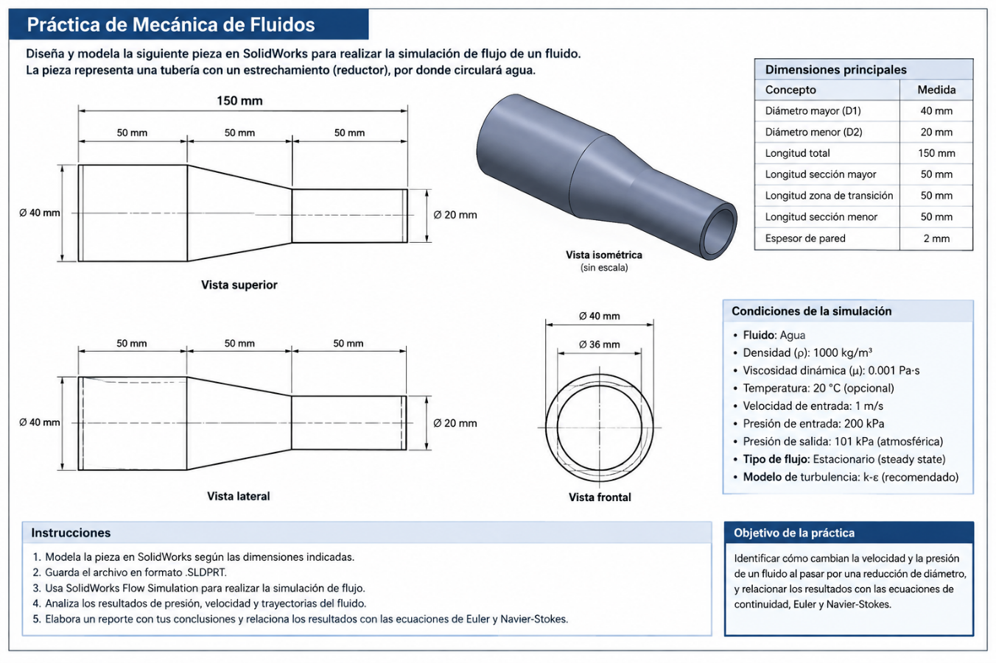

- Diseñar una futura simulación

Instrucciones:
- Elaborar con base a los planos las siguientes piezas.
- Hacer simulaciones de fluidos y temperaturas asignadas.
- Apoyarse de los video tutoriales

https://youtu.be/fNJYCaMA4fQ?si=Vroh7QBXqJD1bbip https://youtu.be/0FAol3C52Is?si=DAbvNQFKnUAophD3 ¿En cuál de las dos geometrías el fluido alcanza mayor velocidad?
Respuesta: En la geometría con la sección más estrecha o la contracción más brusca: por continuidad v = Q/A, a menor área mayor velocidad (máximo en la garganta).
2. ¿Dónde se presentan las mayores caídas de presión?
Respuesta: En la zona de la contracción/garganta (aceleración, Bernoulli) y, sobre todo, en cambios bruscos, codos, esquinas y expansiones, donde hay separación y disipación; la geometría con más cambios bruscos presenta la mayor caída total de presión.
3. ¿En qué pieza aparecen zonas de recirculación?
Respuesta: En la pieza con cambios bruscos de sección (expansiones repentinas, esquinas, codos cerrados o detrás de obstáculos), donde el flujo se separa de la pared y se forman vórtices; en una geometría con transición suave no aparecen o son mínimas.
4. ¿Cómo se relacionan las líneas de corriente con la función 4?
Respuesta: Las líneas de corriente son tangentes al vector velocidad: donde se juntan (contracción) la velocidad es mayor, donde se separan (expansión) es menor; si se cierran en espirales indican recirculación. Muestran visualmente la ecuación de continuidad.
5. ¿Qué geometría modificarían para mejorar el comportamiento del fluido?
Respuesta: Suavizar las transiciones (conos graduales con ángulo pequeño, radios de curvatura amplios en codos y esquinas), evitar cambios bruscos de sección y eliminar zonas muertas. Esto reduce recirculación, pérdidas de presión y turbulencia.


